**Комплект оценочных материалов по дисциплине**

**«Нечеткая логика и нейронные сети в мехатронных и робототехнических системах»**

**Задания закрытого типа**

**Задания закрытого типа на выбор правильного ответа**

*Выберите один правильный ответ*

1.Выберите один правильный ответ. Парадигма «обучение без учителя» относится

А) К пополнению знаниями экспертной системы;

Б) К формированию нечетких правил вывода;

В) К обучению искусственной нейронной сети.

Правильный ответ: В.

Компетенции (индикаторы):ПК-2.2, ПК-2.3.

2.Выберите один правильный ответ. Сколько скрытых слоёв в нейронной сети вида 3-6-5-2

А) 3;

Б) 2;

В) 1.

Правильный ответ: Б.

Компетенции (индикаторы): ПК-2.2, ПК-2.3.

3.Выберите один правильный ответ. Отросток нейрона, по которому сигнал поступает на нейроны, располагающиеся выше по иерархии называется:

А) Аксон;

Б) Дендрит;

В) Синапс.

Правильный ответ: Б.

Компетенции (индикаторы): ПК-2.2, ПК-2.3.

4.Выберите один правильный ответ. Какая нейронная сеть не предназначена для кластеризации?  
а) многослойны персептрон;

Б) Сеть Кохонена;

В) Сеть Хемминга;

Правильный ответ: В.

Компетенции (индикаторы): ПК-2.2, ПК-2.3.

**Задания закрытого типа на установление соответствия**

*Установите правильное соответствие.*

*Каждому элементу левого столбца соответствует только один элемент правого столбца.*

1. Установите соответствие названий слоев многослойной нейронной сети

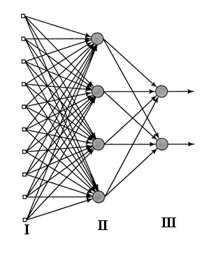

|  |  |  |  |
| --- | --- | --- | --- |
| 1) | I | А) | Скрытый слой |
| 2) | II | Б) | Входной слой |
| 3) | III | В) | Выходной слой |

Правильные ответы:

|  |  |  |
| --- | --- | --- |
| 1 | 2 | 3 |
| Б | А | В |

Компетенции (индикаторы): ПК-1.1.

2. Установите соответствие между понятиями и их определениями:

|  |  |  |  |
| --- | --- | --- | --- |
| 1) | Сома | А) | Короткий разветвлённый отросток нейрона, который получает информацию от других нейронов или длинный отросток нейрона, который передаёт информацию от тела нейрона другим клеткам или органам. рецепторов; |
| 2) | Дендрит | Б) | Длинный отросток нейрона, который передаёт информацию от тела нейрона другим клеткам или органам; |
| 3) | Аксон | В) | Место контакта между двумя нейронами, где происходит передача нервного импульса; |
| 4) | Синапс | Г) | Тело нейрона, которое содержит ядро и другие органеллы. |

Правильный ответ:

|  |  |  |  |
| --- | --- | --- | --- |
| 1 | 2 | 3 | 4 |
| Г | А | Б | В |

Компетенции (индикаторы): ПК-1.1, ПК-2.3.

3. Установите соответствие типам пороговых функций их аналитическое описание:

|  |  |  |  |
| --- | --- | --- | --- |
| 1) | Гиперболический тангенс | А) |  |
| 2) | SOFTMAX-функция | Б) |  |
| 3) | Гауссова кривая | В) |  |

Правильный ответ:

|  |  |  |
| --- | --- | --- |
| 1 | 2 | 3 |
| Б | В | А |

Компетенции (индикаторы): ПК-1.1, ПК-2.3.

4. Установите соответствие формул основных логических операций их названиям:

|  |  |  |  |
| --- | --- | --- | --- |
| 1) | нечеткое "И" | А) | MFAB(x)=max(MFA(x), MFB(x)) |
| 2) | нечеткое "ИЛИ" | Б) | MFAB(x)=min(MFA(x), MFB(x)) |

Правильный ответ

|  |  |
| --- | --- |
| 1 | 2 |
| Б | А |

Компетенции (индикаторы): ПК-1.1, ПК-2.3.

**Задания закрытого типа на установление правильной последовательности**

*Установите правильную последовательность.*

*Запишите правильную последовательность букв слева направо.*

1. Запишите в правильном порядке элементы нечёткой переменной:

А) Наименование или название переменной,

Б) Нечёткое множество, описывающее возможные значения переменной.

В) Область определения (универсум)

Правильные ответы А, В, Б.

Компетенции (индикаторы): ПК-1.1, ПК-2.2, ПК-2.3.

2. Расположите этапы нечеткого вывода согласно алгоритму Мамдани в правильной последовательности:

А) Агрегирование подусловий в нечетких правилах;

Б) Дефаззификация выходных переменных.

В) Формирование базы правил систем нечеткого вывода;

Г) Аккумуляция заключений нечетких правил;

Д) Активизация подзаключений в нечетких правилах;

Е) Фаззификация переменных;

Правильные ответы: В, Е, А, Д, Г, Б.

Компетенции (индикаторы): ПК-1.1, ПК-2.2, ПК-2.3.

3. Расположите в правильной последовательности этапы обучения искусственной многослойной нейронной сети прямого распространения сигнала и обратного распространения ошибки:

А) Разделение обучающей выборки на две части: train data (для обучения) и validation data (для оценки качества обучения).

Б) Прямое распространение (forward pass).

В) Обновление параметров сети.

Г) Обратное распространение (backward pass).

Правильные ответы: А, Б, Г, В.

Компетенции (индикаторы): ПК-1.1, ПК-2.2, ПК-2.3.

4. Расположите в правильной последовательности вычисление закрепленной вероятности при обучении машины Больцмана:

А) Придать входным и выходным нейронам значения обучающего вектора;

Б) Предоставить сети возможность искать равновесие;

В) Запомнить выходные значения (состояния) для всех нейронов;

Г) Повторить шаги от а до в для всех обучающих векторов;

Д) Вычислить вероятность , то есть по всему множеству обучающих векторов вычислить вероятность того, что состояния обоих нейронов равны единице.

Правильные ответы: А, Б, В, Г, Д.

Компетенции (индикаторы): ПК-1.1, ПК-2.2, ПК-2.3.

**Задания открытого типа**

**Задания открытого типа на дополнение**

*Напишите пропущенное слово (словосочетание).*

1. Искусственная нейронная сеть, обладающая хотя бы одной обратной связью называется_________.

Правильный ответ: рекуррентной.

Компетенции (индикаторы): ПК-1.1, ПК-2.2, ПК-2.3.

2. Логика принятия решений, представляющая собой надмножество Булевой логики, расширенная с целью обработки концепции частичной правды называется____________.

Правильный ответ: нечеткой

Компетенции (индикаторы): ПК-1.1, ПК-2.2, ПК-2.3.

3. Нечеткая переменная находится на более ________ уровне, чем лингвистическая переменная.

Правильный ответ: низком.

Компетенции (индикаторы): ПК-1.1, ПК-2.2, ПК-2.3.

4. Основой для проведения операции нечеткого логического вывода является ________________.

Правильный ответ: база правил.

Компетенции (индикаторы): ПК-1.1, ПК-2.2, ПК-2.3.

**Задания открытого типа с кратким свободным ответом**

*Напишите пропущенное слово (словосочетание).*

1. Метод вычисления коэффициентов пропорционально-интегрально-дифференциального регулятора, характеризующийся использованием коэффициента усиления и постоянной времени объекта управления ____________________.

Правильный ответ: метод незатухающих колебаний/метод Циглера-Николса.

Компетенции (индикаторы): ПК-1.1, ПК-2.2, ПК-2.3.

2. Нейронная сеть, в которой каждый нейрон нижнего слоя связан с каждым нейроном верхнего слоя называется_________.

Правильный ответ: полносвязная/полносвязной.

Компетенции (индикаторы): ПК-1.1, ПК-2.2, ПК-2.3.

3. Процесс приведения к четкости выходных параметров в методе нечеткого вывода называется__________.

Правильный ответ: дефаззификация/дефаззификацией.

Компетенции (индикаторы): ПК-1.1, ПК-2.2, ПК-2.3.

4. Процесс преобразования входных переменных в соответствующие им функции принадлежности в методе нечеткого вывода Мамдани называется______.

Правильный ответ: фаззификацией/фаззификация.

Компетенции (индикаторы): ПК-1.1, ПК-2.2, ПК-2.3.

**Задания открытого типа с развернутым ответом**

1. В задаче о стабилизации перевернутого маятника, решаемой с помощью алгоритма нечеткой логики, основанного на алгоритме нечеткого вывода Мамдани предусматривается, что угол  отклонения маятника принадлежит нечеткой области со степенью принадлежности  и нечеткой области со степенью принадлежности .

Угловая скорость  наклона маятника принадлежит нечеткой области со степенью принадлежности  и нечеткой области  со степенью принадлежности 

Опираясь на таблицу нечетких правил, хараткеризующих линейную скорость  (таб. 1) привести набор нечетких правил, по которым осуществляется логическая обработка в информации в фаззи-контроллере, соответствующих нечетким входным переменным и обеспечивающих требуемый нечеткий вывод с требуемыми степенями принадлежности.

Таблица 1 – таблица нечетких правил

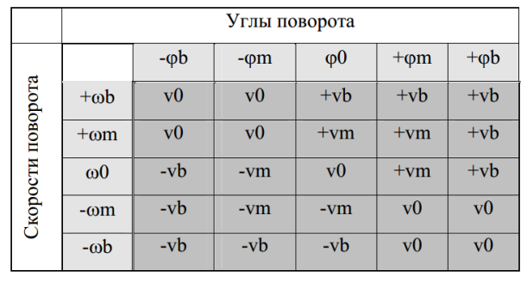

Время выполнения – 20 мин.

Ожидаемый результат:

1. ЕСЛИ  И , ТО ;

2. ЕСЛИ  И , ТО ;

3. ЕСЛИ  И , ТО ;

4. ЕСЛИ  И , ТО .

Критерии оценивания:

- наличие четырех нечетких правил вывода типа ЕСЛИ,…ТО, по которым осуществляется логическая обработка в информации в фаззи-контроллере, соответствующих нечетким входным переменным и обеспечивающих требуемый нечеткий вывод.

Компетенции (индикаторы): ПК-1.1, ПК-1.2, ПК-1.3, ПК-2.1, ПК-2.2, ПК-2.3.

2. С целью исследования результатов управления стационарным объектом в системе автоматического управления с отрицательной обратной связью, необходимо реализовать компьютерную модель системы управления с использованием многослойной искусственной нейронной сети прямого распространения сигнала и обратного распространения ошибки

Время выполнения – 40 мин.

Ожидаемый результат:

Процесс решения задачи компьютерного моделирования регулятора в виде многослойной искусственной нейронной сети прямого распространения сигнала и обратного распространения ошибки включает в себя последовательность таких этапов:

1) Подготовка обучающей выборки.

2) Выбор типа нейронной сети и определение количества слоёв и нейронов в каждом слое.

3) Обучение нейронной сети с использованием алгоритма обратного распространения ошибки.

4) Тестирование обученной нейронной сети на новых данных для проверки её работоспособности и точности.

5) Реализация нейронной сети в системе автоматического управления.

Критерии оценивания:

- наличие минимум трех пунктов ожидаемого результата.

Компетенции (индикаторы): ПК-1.1, ПК-1.2, ПК-1.3, ПК-2.1, ПК-2.2, ПК-2.3.

3. С целью исследования результатов управления стационарным объектом в системе автоматического управления с отрицательной обратной связью, необходимо реализовать компьютерную модель системы управления с ПИД-регулятором с использованием пакета Simulink системы MATLAB.

Время выполнения – 40 мин.

Ожидаемый результат:

Процесс решения задачи компьютерного моделирования ПИД-регулятора в системе автоматического управления стационарным объектом с отрицательной обратной связью включает в себя последовательность таких этапов:

1) Собрать систему управления в MATLAB Simulink с ПИД-регулятором для рассматриваемого объекта управления.

2) Сформулировать требования к желаемому переходному процессу в системе.

3) Определить значения коэффициентов ПИД-регулятора с помощью методики Зиглера–Никольса.

4) Оценить качество управления по полученному переходному процессу.

Критерии оценивания:

- наличие мин последовательного описания этапов моделирования нечеткого регулятора, передающих общий смысл процесса моделирования.

Компетенции (индикаторы): ПК-1.1, ПК-1.2, ПК-1.3, ПК-2.1, ПК-2.2, ПК-2.3.

4. На рисунке представлена структура искусственной двухслойной нейронной сети типа 2-1. Активационные функции в первом слое – линейнаяя, во втором слое – линейная. Необходимо определить выход представленной нейронной сети.

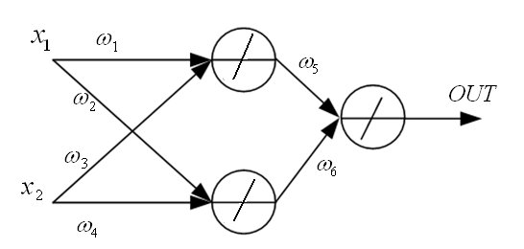

Время выполнения – 20 мин.

Ожидаемый результат:

1) Выход первого нейрона первого слоя:



Выход второго нейрона первого слоя:



2) Выход нейронной сети:



Компетенции (индикаторы): ПК-1.1, ПК-1.2, ПК-1.3, ПК-2.1, ПК-2.2, ПК-2.3.